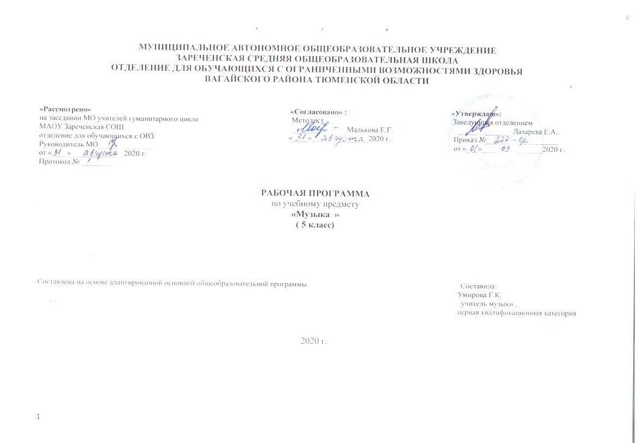1. Пояснительная записка
Рабочая программа по предмету «Музыка» для 5 класса разработана на основе адаптированной основной образовательной программы для детей с интеллектуальными нарушениями.
Данная программа составлена с учетом возрастных, психофизических особенностей учащихся: трудности мутационного периода, нарушение познавательной деятельности, особенности эмоционально-волевой сферы. В коррекционной работе используются специально подобранные формы и методы музыкального общения, музыкальные произведения, игровые и проблемные ситуации, которые воздействуют на аффективную сферу ребенка, развивают высшие психические процессы, такие как мотивация, память, мышление, способствуют формированию нравственных качеств личности учащихся среднего звена.
2. Общая характеристика учебного предмета
Цель музыкального воспитания и образования — формирование музыкальной культуры школьников, развитие эмоционального, осознанного восприятия музыки как в процессе активного участия в хоровом и сольном исполнении, так и во время слушания музыкальных произведений.
Музыкальное обучение способствует коррекции эмоционально-волевой сферы учащихся, снятию напряжения, снижению нервной нагрузки, а в некоторых случаях – коррекции речи, особенно для детей, которые заикаются.
Изучение музыки как вида искусства направлено на достижение следующих целей:
- Становление музыкальной культуры как неотъемлемой части духовной культуры;
- Развитие музыкальности; музыкального слуха, певческого голоса, музыкальной памяти, способности к сопереживанию; образного и ассоциативного мышления, творческого воображения;
- Освоение музыки и знаний о музыке, особенности музыкального языка,музыкальном фольклоре, взаимосвязи с другими видами искусства и жизнью.
- Воспитание эмоционально- ценностного отношения к музыке; устойчивого интереса к музыкальному искусству своего народа и других народов мира.
- Овладение практическими умениями и навыками в различных видах музыкально- творческой деятельности: в слушании музыки, пении, слушательской и исполнительской культуры учащихся.
Задачи:
1. Развитие индивидуально-личностного отношения учащихся к музыке.
2. Развитие музыкального мышления.
3. Формирование представлений о музыке как виде искусстве, раскрытие целостной музыкальной картины мира,
4. Формирование восприятия потребности в музыкальном самообразовании.
Основные содержательные линии:
- обогащение опыта эмоционально-ценностного отношения учащихся к музыке и музыкальным занятиям;
- усвоение музыкальных произведений и знаний о музыке;
- овладение способами музыкальной деятельности;
- обогащение опыта музыкально- творческой деятельности.
Весь учебно-воспитательный процесс на уроке пронизывает опыт музыкально-творческой учебной деятельности, который приобретается учащимися в процессе слушания музыки, в вокально-хоровом исполнении, в установлении связей музыки с другими видами искусства, с историей, с жизнью.
Занятия музыкой способствуют развитию нравственных качеств школьника, адаптации его в обществе. В связи с этим в основе обучения музыке и пению заложены следующие принципы:
- коррекционная направленность обучения;
- оптимистическая перспектива образования;
- индивидуализация и дифференциация процесса обучения;
- комплексное обучение на основе передовых психолого-медико-педагогических технологий.
Для осуществления этих принципов учителю музыки необходимо разбираться в структуре аномального развития личности ребенка; оценивать уровень развития музыкальных, творческих возможностей, характер эмоциональных нарушений.
3.Описание места учебного предмета в учебном плане ОУ
Рабочая программа рассчитана на 1 час в неделю, общее количество часов в год – 34часа.
4. Личностные, метапредметные и предметные результаты освоения предмета
Метапредметными результатами изучения музыки являются:
- Ориентация в культурном многообразии окружающей действительности, участие в музыкальной жизни класса, школы, села;
- Продуктивное сотрудничество (общение, взаимодействие) со сверстниками при решении различных музыкально-творческих задач;
- Наблюдение за разнообразными явлениями жизни и искусства в учебной и внеурочной деятельности.
Личностными результатами изучения музыки являются:
- Развитое музыкально-эстетическое чувство, проявляющееся в эмоционально-ценностном отношении к искусству;
- Реализация творческого потенциала в процессе коллективного (или индивидуального) музицирования при воплощении музыкальных образов;
- Позитивная самооценка своих музыкально-творческих возможностей.
Предметными результатами изучения музыки являются:
- Устойчивый интерес к музыке и различным видам (или какому-либо виду)
музыкально творческой деятельности;
- Общее понятие о значении музыки в жизни человека, знание основных закономерностей музыкального искусства на примере пройденных музыкальных произведений, общее представление о музыкальной картине мира;
- Элементарные умения и навыки в различных видах учебно-творческой деятельности.
Требования к результатам обучения учащихся 6 класса:
- знать и понимать:
- - несколько песен и самостоятельно исполнять их;
- - инструменты симфонического оркестра и их звучание: духовые деревянные (гобой, кларнет, фагот), духовые медные (туба, тромбон, валторна), ударные (литавры, треугольник, тарелки, бубен, ксилофон, кастаньеты), струнные инструменты.
- правила поведения при занятиях любыми видами музыкальной деятельности.
- уметь:
- - эмоционально воспринимать и характеризовать музыкальные произведения;
- - распознавать на слух и воспроизводить знакомые мелодии, песни;
- - различать на слух звучания отдельных инструментов;
- - устанавливать взаимосвязь между другими видами искусства;
- - использовать приобретенные знания в повседневной жизни и практической деятельности для певческого и инструментального музицирования дома, в кругу друзей, и сверстников, на внеклассных и внешкольных мероприятиях, школьных праздниках;
- - размышлять о музыке, выражать свое отношение к ней;
- -определять свое отношение к музыкальным явлениям.
- - самостоятельно начинать пение после вступления;
- - осмысленно и эмоционально исполнять песни ровным свободным звуком на всем диапазоне;
- - контролировать слухом пение окружающих;
- - применять полученные навыки при художественном исполнении музыкальных произведений.
- - сдерживать эмоционально-поведенческие отклонения на занятиях музыкой и во время концертных выступлений;

Оценка по предмету «Пение и музыка» должна учитывать индивидуальный уровень интеллектуального, психического и музыкального развития школьника, интенсивность его формирования музыкально-слуховых представлений, практических умений и навыков, накопление первичных знаний о музыке. Поводом для отрицательной оценки действий учащегося не могут служить отсутствие ярко выраженного интереса к музыкальным занятиям и эмоционального отклика на музыку, бедность речевых характеристик исполняемой музыки, нарушение координации между слухом и голосом, слухом и моторно-двигательными проявлениями.
5.Содержание программы «Музыка»
- Основной формой реализации программы является урок, состоящий из 2-х разделов: пение, слушание музыки. Содержание программного материала уроков состоит из музыкальных сочинений для слушания и исполнения. Основу содержания программы составляют произведения отечественной (русской) музыкальной культуры: музыка народная и композиторская; детская, классическая, современная.
- В программу включены следующие разделы: пение, слушание музыки, элементы музыкальной грамоты.
- Раздел «Пение»
- Формирование легкого, певучего звучания голосов учащихся. Отработка четкого, ясного произношения текстов песен. Контроль за тем, чтобы широкие скачки в мелодии не нарушали вокальную мелодическую линию и ровность звуковедения.
- Углубление навыков кантиленного пения: ровность, напевность звучания; протяженное и округлое пение гласных, спокойное, но вместе с тем, относительно быстрое произнесение согласных; длительность фраз, исполняемых на одном дыхании. В произведениях маршеобразного характера наряду с требованиями четкости, решительности, добиваться напевности и мягкости звучания В случаях дикционной трудности необходимо проведение специальной работы, включающей анализ слов и использование выразительного чтения текста в ритме музыки. Развитие умения выразительного пения, передавая разнообразный характер содержания (бодрый, веселый, ласковый, напевный и др.). Повторение песен, изученных в 5-м классе.
- Музыкальный материал для пения
«Песенка друзей» Г.Г.Гладков, Ю.Энтин, «Крылатые качели» Е. Крылатов, Ю.Энтин, «Наташка – первоклашка Ю.Чичков, К.Ибряев, «Весёлый марш монтажников» Р.Щедрин, В.Котов, «Ужасно интересно, всё то, что неизвестно» В.Шаинский, Г.Остер, «Песенка о смешном человечке» А.Пахмутова, Н.Шемятенкова, «Кабы не было зимы» Е.Крылатов, Ю.Энтин», «Моя Россия» Г.Струве, Н.Соловьёв, «Непогода «М.Дунаевский, Н.Олев, «Песенка для тебя» А.Рыбников,Ю. Михайлов, «Чёрный кот» Ю. Саульский, М. Танич, «Волшебная сказка» А.Морозов, Ю Паркаев, «Катюша» М.Исаковский, М. Блантер, «Не дразните собак» Е.Птичкин, М.Пляцковский, «Мы желаем счастья вам» С.Намин, И. Шаферан, «Настоящий друг» Б. Савельев, М. Пляцковский, «Три танкиста» Дм. Покрасс, Б. Ласкин, «Три белых коня» Е.Крылатов, Л. Дербенёв», «Учиться надо весело» С.Соснин, К.Ибряев, «Песенка – чудесенка» М.Протасов, А. Кондратьев, «Маленькая страна» Ю. Николаев, «Священная война» А.Александров, В. Лебедев – Кумач, «Дождь идёт по улице» В.Шаинский, С.Козлов, «Оранжевая песенка» К. Повзнер, А.Арканов, «Наша школьная страна» Ю. Чичков, К. Ибряев.
- Раздел «Слушание музыки»
- Музыка и изобразительное искусство. Картины природы в музыке и в живописи. Способность музыки изображать слышимую реальность и пространственные соотношения. Программная музыка, имеющая в основе изобразительное искусство. Музыка, театр, киноискусство и анимация. Музыка, как эмоциональный подтекст происходящего на сцене и на экране, ее самостоятельное значение. Роль музыки в раскрытии содержания спектакля, фильма, в изображении образов героев, характеристике явлений и событий. Сопоставление характера настроения прослушанных произведений. Выводы учащихся о музыкальных образах этих произведений. Развитие умения саморегуляции различных эмоциональных расстройств с помощью специально подобранного музыкального материала.
- Формирование представлений о составе и звучании симфонического оркестра. Знакомство с инструментами симфонического оркестра: духовыми деревянными (гобой, кларнет, фагот), духовыми медными (туба, тромбон, валторна), ударными (литавры, треугольник, тарелки, бубен, ксилофон, кастаньеты), струнными инструментами. Повторное прослушивание произведений из программы.
- Музыкальные произведения для слушания:
Балет «Щелкунчик»: Увертюра. Украшение рождественской ёлки. П.И. Чайковский. «Времена года. Зима» А. Вивальди. Струнные смычковые инструменты. Балет «Щелкунчик». Сцена сражения. Еловый лес зимой. Инструменты симфонического оркестра. слушание русских народных песен, Музыкальные и шумовые звуки. П.И.Чайковский Балет «Щелкунчик». Вальс цветов

7. Описание учебно-методического и материально-технического обеспечения образовательного процесса
В кабинете используется ТСО: компьютер, телевизор, проектор (технические средства установлены согласно СанПиН 2.4.2.2821.)
Для подбора учебной мебели соответственно росту обучающихся производится ее цветовая маркировка (согласно СанПиН 2.4.2.2821-10 п.5.4)

